

МИНИСТЕРСТВО НАУКИ И ВЫСШЕГО ОБРАЗОВАНИЯ РОССИЙСКОЙ ФЕДЕРАЦИИ

Федеральное государственное бюджетное образовательное учреждение

высшего образования

**«МИРЭА - Российский технологический университет»**

РТУ МИРЭА

Институт радиоэлектроники и информатики

Кафедра геоинформационных систем

# ОТЧЕТ

**ПО ПРАКТИЧЕСКОЙ РАБОТЕ № 11**

# *Синтез четырехразрядного счетчика с параллельным*

# *переносом между разрядами двумя способами*

# по дисциплине

**«**ИНФОРМАТИКА**»**

Выполнил студент группы *ИНБО-10-23 Боргачев Т. М.*

Принял

*Синичкина Д. А.*

*Чижикова Н. С.*

*Ассистент кафедры ГИС*

*Ассистент кафедры ГИС*

|  |  |  |
| --- | --- | --- |
| Практическая | « » 2023 г. |  |
| работа выполнена |  |  |
| «Зачтено» | « » 2023 г. |  |

Москва 2023

**СОДЕРЖАНИЕ**

1. ПОСТАНОВКА ЗАДАЧИ 3

2 ПРОЕКТИРОВАНИЕ И РЕАЛИЗАЦИЯ 4

2.1 Построение таблицы переходов 4

2.2 Составление МДНФ и МКНФ по картам Карно для всех функций 5

2.3 Реализация счетчика с оптимальной схемой управления 9

3 ВЫВОДЫ 12

4 ИНФОРМАЦИОННЫЕ ИСТОЧНИКИ 13

# 1. ПОСТАНОВКА ЗАДАЧИ

1. Запустить лабораторный комплекс и получить персональные исходные данные для работы.

2. В соответствии с полученными из лабораторного комплекса персональными данными (смотреть рис. 1) индикатор CNT отображает три значения:

- направление счета 1 (вычитание);

- максимальное значение счетчика (8);

-шаг счета (3).

Необходимо восстановить таблицу переходов, по ней реализовать в лабораторном комплексе счетчик с параллельным переносом на D-триггерах двумя способами:

1. с оптимальной схемой управления, выполненной на логических элементах общего базиса;

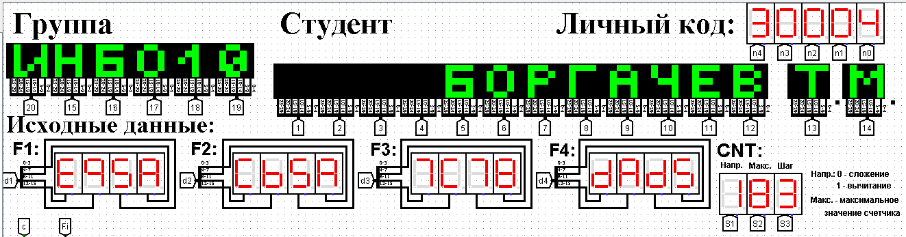2. со схемой управления, реализованной на преобразователе кодов (быстрая реализация, но не оптимальная схема).

Рисунок 1 - Персональные данные

3. Запустить процесс тестирования схемы, чтобы убедиться в правильности её работы. В случае обнаружения ошибки найти ее и исправить.

4. Продемонстрировать правильность работы схемы преподавателю.

5. Оформить отчет по практической работе в соответствии с требуемым содержанием.

6. Защитить практическую работу, отвечая на дополнительные вопросы, и получить роспись преподавателя в тетради учета.

# 2 ПРОЕКТИРОВАНИЕ И РЕАЛИЗАЦИЯ

## 2.1 Построение таблицы переходов

По исходным данным восстановим таблицу переходов счетчика (табл. 1).

Таблица 1 - Таблица переходов счетчика.

|  |  |  |  |  |  |  |  |
| --- | --- | --- | --- | --- | --- | --- | --- |
| $$Q_{3}(t)$$ | $$Q_{2}(t)$$ | $$Q_{1}(t)$$ | $$Q_{0}(t)$$ | $$Q_{3}(t+1)$$ | $$Q_{2}(t+1)$$ | $$Q_{1}(t+1)$$ | $$Q_{0}(t+1)$$ |
| 0 | 0 | 0 | 0 | 0 | 1 | 1 | 0 |
| 0 | 0 | 0 | 1 | 0 | 1 | 1 | 1 |
| 0 | 0 | 1 | 0 | 1 | 0 | 0 | 0 |
| 0 | 0 | 1 | 1 | 0 | 0 | 0 | 0 |
| 0 | 1 | 0 | 0 | 0 | 0 | 0 | 1 |
| 0 | 1 | 0 | 1 | 0 | 0 | 1 | 0 |
| 0 | 1 | 1 | 0 | 0 | 0 | 1 | 1 |
| 0 | 1 | 1 | 1 | 0 | 1 | 0 | 0 |
| 1 | 0 | 0 | 0 | 0 | 1 | 0 | 1 |
| 1 | 0 | 0 | 1 | * | * | * | * |
| 1 | 0 | 1 | 0 | * | * | * | * |
| 1 | 0 | 1 | 1 | * | * | * | * |
| 1 | 1 | 0 | 0 | * | * | * | * |
| 1 | 1 | 0 | 1 | * | * | * | * |
| 1 | 1 | 1 | 0 | * | * | * | * |
| 1 | 1 | 1 | 1 | * | * | * | * |

## 2.2 Составление МДНФ и МКНФ по картам Карно для всех функций

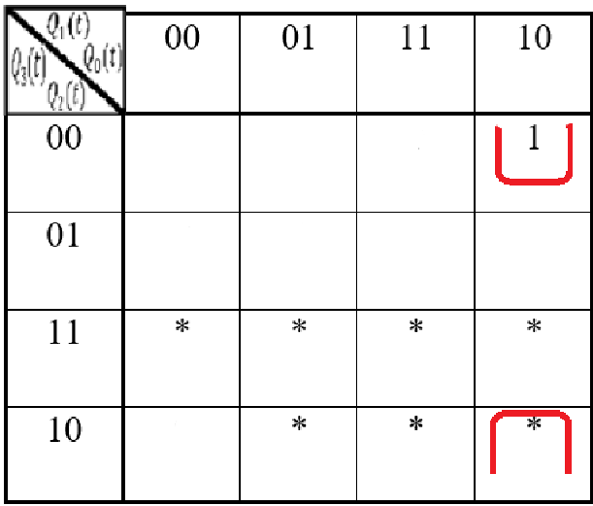Составим карты Карно и выделим интервалы для каждой из функций: Q3 (рис.2 и рис.3), Q2 (рис.4 и рис.5), Q1 (рис.6 и рис.7), Q0 (рис.8 и рис.9).

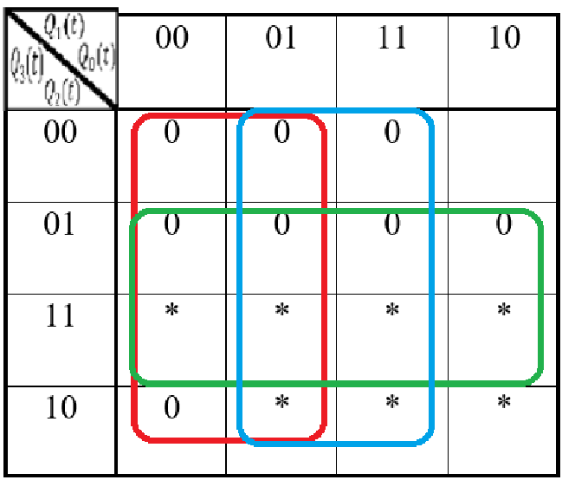

Рисунок 2 - Карта Карно для МДНФ Q3

Рисунок 3 - Карта Карно для МКНФ Q3

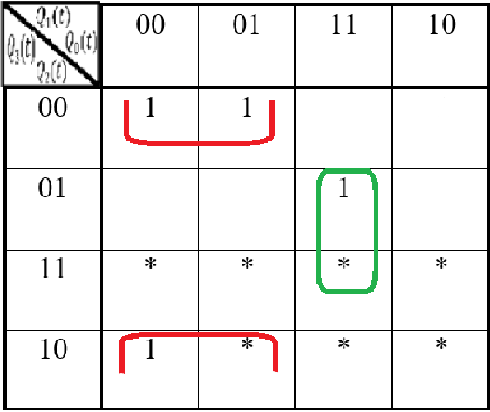

Рисунок 4 - Карта Карно для МДНФ Q2

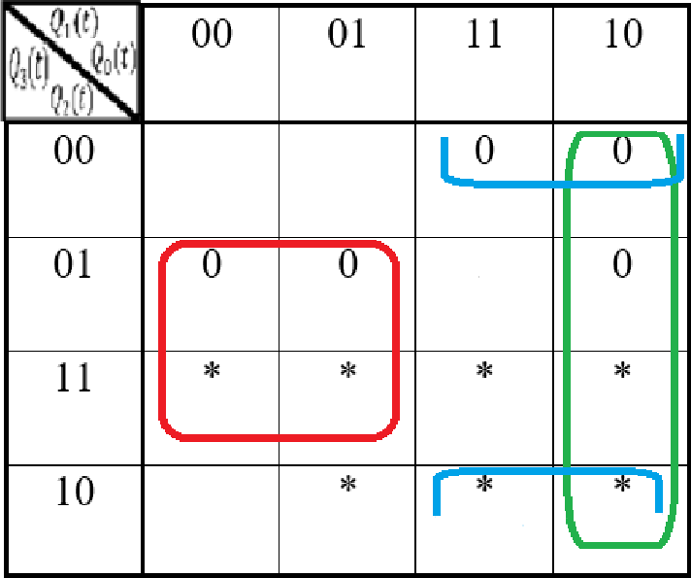

Рисунок 5 - Карта Карно для МКНФ Q2

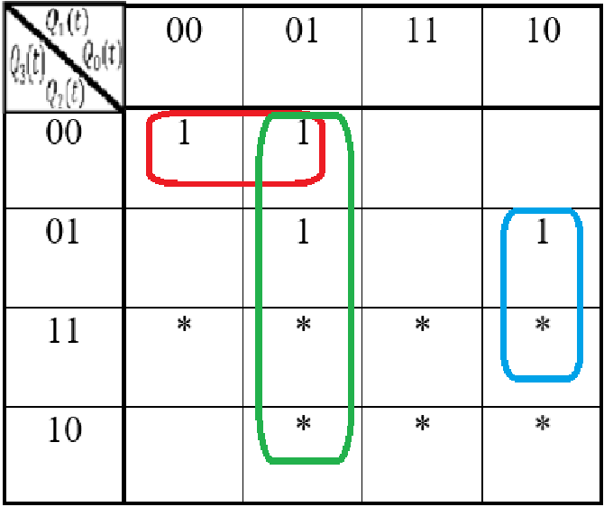

Рисунок 6 - Карта Карно для МДНФ Q1

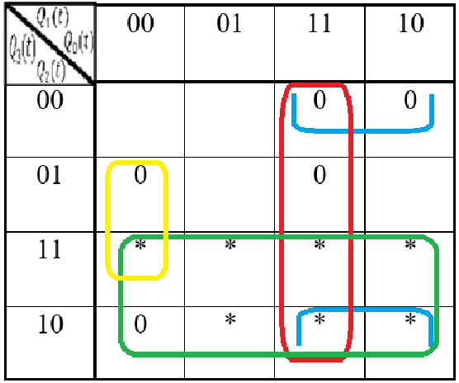

Рисунок 7 - Карта Карно для МКНФ Q1

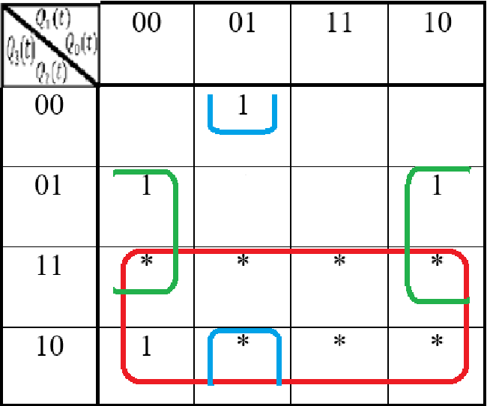

Рисунок 8 - Карта Карно для МДНФ Q0

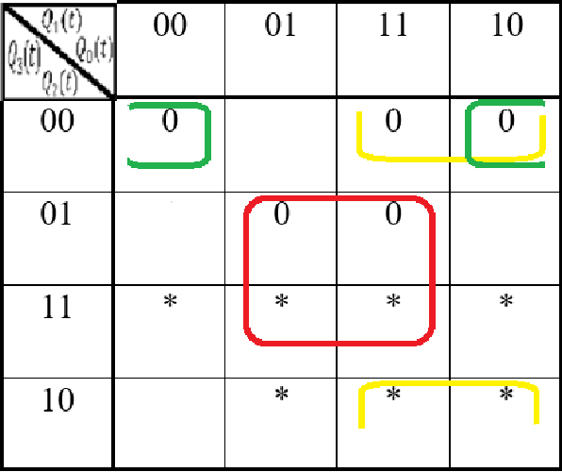

Рисунок 9 - Карта Карно для МКНФ Q0

Теперь необходимо выбрать оптимальную минимизацию для каждой функции, для этого посчитаем количество переменных, требуемых для их реализации:

МДНФ Q3 = 3 и МКНФ Q3 = 3, значит можно выбрать любую.

МДНФ Q2 = 2 + 3 = 5, а МКНФ Q2 = 2 + 2 + 2 = 6, значит выбираем МДНФ.

МДНФ Q1 = 3 + 3 + 3 + 2 = 11, а МКНФ Q1 = 3 + 2 + 2 + 1 = 8, значит выбираем МКНФ.

МДНФ Q0 = 3 + 2 + 1 = 6, а МКНФ Q0 = 3 + 2 + 2 = 7, значит выбираем МДНФ.

Запишем выбранные формулы по построенным ранее картам Карно:

МКНФ Q3 (1), МДНФ Q2 (2), МКНФ Q1 (3), МДНФ Q0 (4).

|  |  |
| --- | --- |
| $$F_{МКНФ Q_{3}}=\overline{Q_{0}(t)}⋅Q_{1}(t)⋅\overline{Q_{2}\left(t\right)}$$ | (1) |
| $$F_{МДНФ Q_{2}}=Q_{0}\left(t\right){⋅Q}_{1}\left(t\right)⋅Q_{2}\left(t\right)+ \overline{Q_{1}(t)}⋅\overline{Q_{2}\left(t\right)}$$ | (2) |
| $$F_{МКНФ Q_{1}}=\overline{Q_{3}\left(t\right)}⋅\left(\overline{Q_{0}\left(t\right)}+\overline{Q_{1}\left(t\right)}\right)⋅\left(\overline{Q_{1}\left(t\right)}+Q_{2}\left(t\right)\right)⋅{(Q}_{0}\left(t\right)+Q_{1}\left(t\right)+$$ $$+\overline{Q_{2}(t)})$$ | (3) |
| $F_{МДНФ Q_{0}}=Q_{0}\left(t\right)⋅\overline{Q_{1}\left(t\right)}⋅\overline{Q_{2}\left(t\right)}+\overline{Q_{0}(t)}⋅Q_{2}(t) +Q_{3}(t)$ | (4) |

## 2.3 Реализация счетчика с оптимальной схемой управления

При помощи полученных формул выполним реализацию схем управления

для триггеров счетчика. Для этого разместим 4 D триггера, на разрешающие входы которых подается константная единица, на информационные входы, с помощью туннелей, подадим функцию МДНФ или МКНФ, в качестве переменных для них возьмем значения с выходов триггеров, а также их инверсии. Собранная схема представлена на рисунке 10.

Как видно из рисунка, тестирование показало правильность работы схемы.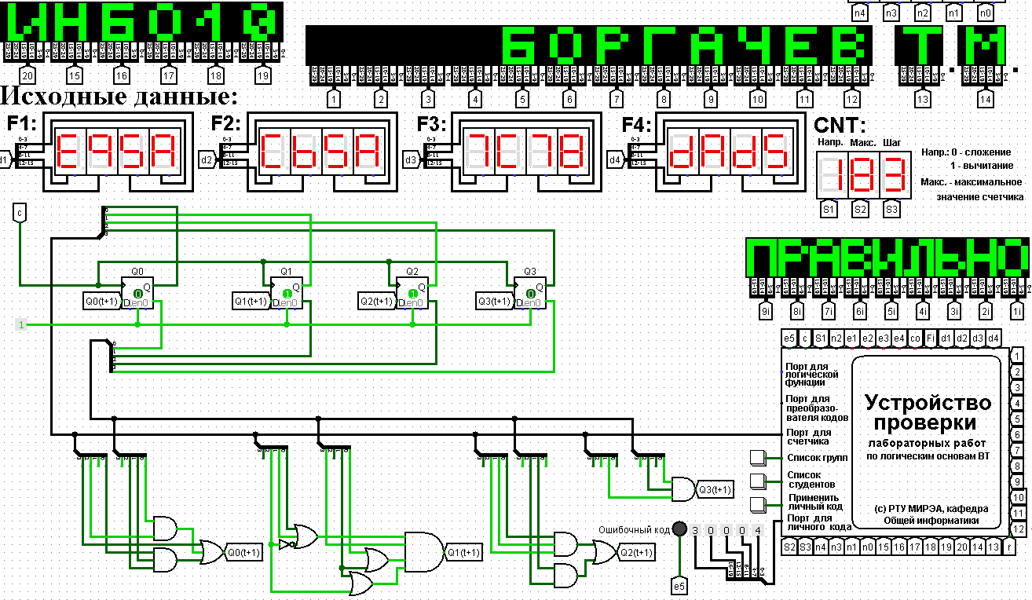

Рисунок 10 – Верная схема счетчика на D-триггерах

Выполним быструю реализацию счетчика при помощи преобразователя кодов в качестве схемы управления триггерами.

Здесь не требуется никакая минимизация, необходимо просто по таблице переходов правильно соединить выходы дешифратора со входами шифратора, также нам не понадобятся инверсные выходи триггеров.

Таким образом, можно сразу построить схему счетчика (рис.11).

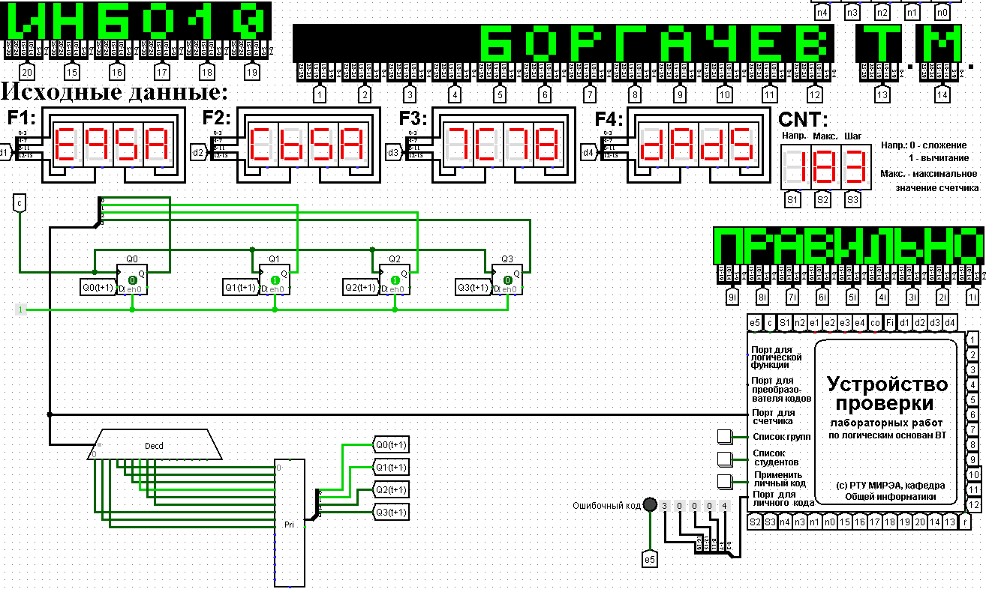Тестирование показало, что схема работает правильно.

Рисунок 11 - Верная схема счетчика со схемой управления, выполненного на преобразователе кодов

# 3 ВЫВОДЫ

Используя персональные исходные данные, была восстановлена таблица переходов, продемонстрированы визуализация, минимизация и построение счетчика с параллельным переносом на D-триггерах двумя способами. Был запущен процесс тестирования, показавший положительный результат, означающий верное составление схем.

Работа была продемонстрирована преподавателю.

# 4 ИНФОРМАЦИОННЫЕ ИСТОЧНИКИ

1. Смирнов, С.С., Карпов Д.А., Информатика: Методические указания по выполнению практических работ / С.С. Смирнов, Д.А. Карпов — М., МИРЭА — Российский технологический университет, 2020. – 102 с. - URL: <https://cloud.mirea.ru/index.php/s/HQgynJsikf2ZsE3?dir=undefined&path=%2F&openfile=9637128> (дата обращения: 30.09.2023). - Режим доступа: Электронно-облачная система – Cloud MIREA РТУ МИРЭА. - Текст: электронный.
2. Требования к оформлению электронных отчетов по работам 5-12-М., МИРЭА – Российский технологический университет. – 10с. – URL: <https://cloud.mirea.ru/index.php/s/HQgynJsikf2ZsE3?dir=undefined&path=%2FЛОВТ%2FТребованияПоОформлениюОтчетов&openfile=9815338> (дата обращения: 30.09.2023). – Режим доступа: Электронно-облачная система – Cloud MIREA РТУ МИРЭА. - Текст: электронный.